Révision : Le périmètre d’une figure est la longueur de son contour.
L’aire d’une figure est la surface qu’elle prend.

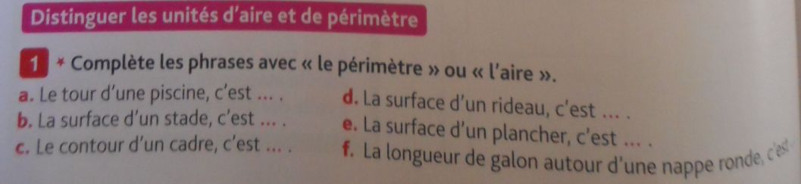
- Le tour d’une piscine, c’est en m. b) La surface d’un stage, c’est en m²
c) Le contour d’un cadre, c’est en cm. d) La surface d’un rideau, c’est en cm² ou en m²
- La surface d’un plancher, c’est en m² . f) La longueur du galon, c’est en m

Mesurer des surfaces et des périmètres :
Calcule, pour chaque polygone, son périmètre et son aire.
Le périmètre de A est égal à 20 cm. Sa surface est égale à 15 cm²
Le périmètre de B est égal à 16 cm. Sa surface est égale à 11 cm²
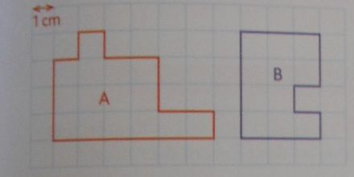
Quelle figure a le périmètre le plus grand ? A
Quelle figure a la surface la plus grande ? A

